CERTIFICADO

La abogado secretario que suscribe certifica que en el día de hoy, 23 de agosto de 2018, ha sesionado la Comisión de Hacienda de la Cámara de Diputados, y ha aprobado en los mismos términos propuestos, el proyecto de acuerdo iniciado en mensaje de S.E. el Presidente de la República, boletín 12.031-10, que aprueba el Convenio de Minamata, sobre el mercurio, suscrito en Kumamoto, Japón, el 10 de octubre de 2013, calificado con discusión inmediata.
La Comisión contó con la participación del Ministro de Minería, señor Baldo Prokurica Prokurica y el Director General Jurídico de la Cancillería, señor Álvaro Arévalo Cunich.
El convenio hace un seguimiento al ciclo de vida del mercurio para ayudar a los países a la adopción de las mejores prácticas y alternativas más seguras en su manejo. En este sentido, aborda aspectos tales como: suministro y comercio, extracción de oro artesanal y en pequeña escala, productos con mercurio añadido, procesos de fabricación en los que se utiliza mercurio o compuestos de mercurio, emisiones a la atmósfera, liberaciones al agua y suelo, almacenamiento provisional ambientalmente racional de mercurio como mercancía, residuos de mercurio y contaminados.
El mayor gasto fiscal que represente la aplicación de esta ley en su primer año presupuestario de vigencia, se financiará con cargo a las reasignaciones presupuestarías de los Ministerios anteriormente mencionados. No obstante lo anterior, el Ministerio de Hacienda, con cargo a Da partida presupuestaría del Tesoro Público, podrá suplementar dicho presupuesto en la parte del gasto que no se pudiere financiar con esos recursos. En los años siguientes se estará a lo que considere la Ley de Presupuestos respectiva.
Concurrieron al acuerdo los diputados señores Auth, Jackson, Kuschel, Lorenzini (Presidente), Melero, Monsalve, Núñez, Ortiz, Ramírez, Santana, Schilling, Von Mühlenbrock.

Sala de la Comisión, a 23 de agosto de 2018.

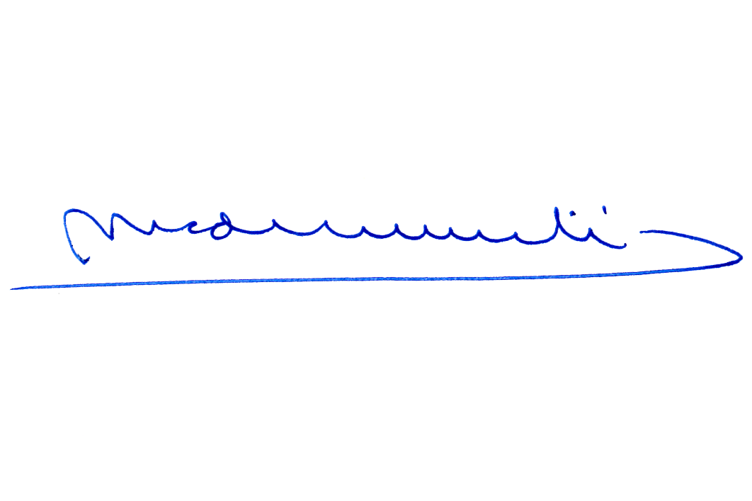

María Eugenia Silva Ferrer
Abogado Secretario de la Comisión

